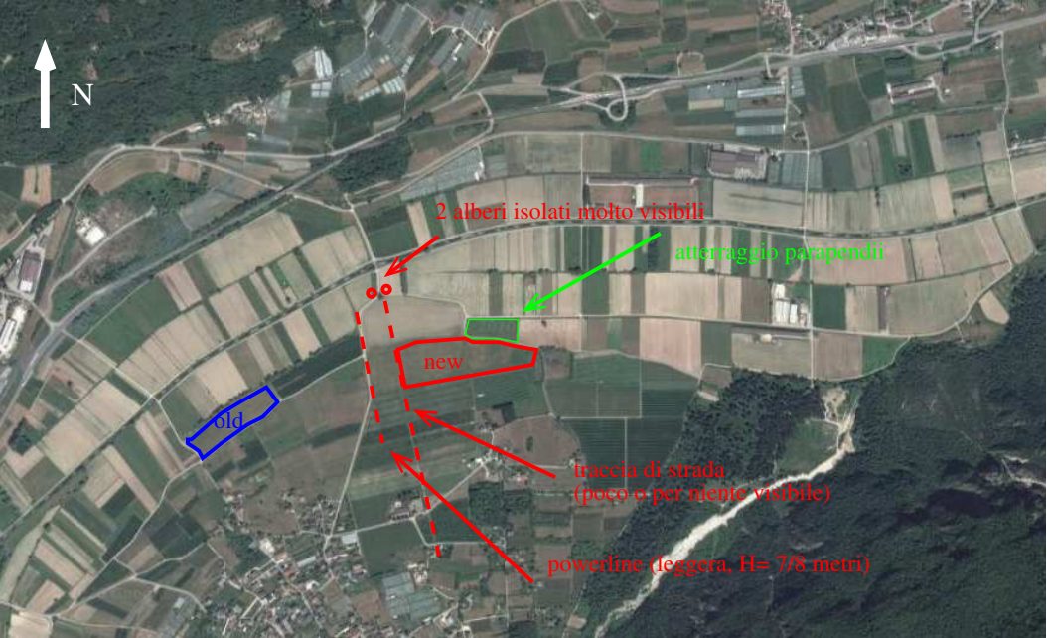

# 46°00'40"N 11°20'27"E

Adiacente a Sud del nuovo campo parapendii c’e` un grande prato generalmente rasato, lievemente

pendente verso il fiume (a Nord)

Si trova a 500m ad Est del vecchio atterraggio, che e` ora in abbandono, con erba alta e inizio di cespugli.

Nel pomeriggio generalmente la brezza risale la valle (verso W) e si atterra quindi verso E (verso Borgo Valsugana)

L’atterraggio parapendii e` manutenuto ma e` corto per l’aliante (circa 120m) e in estate termina verso Est in coltivazioni di granturco. C’e` una manica a vento.

C’e` una linea elettrica (leggera) che segue la strada verso Barco. E` alta circa 7/8 metri ed e` meglio sorvolarla mentre si scende ripidi (direzione Est) verso il punto di atterraggio.

Meglio toccare oltre la traccia di strada. E` poco visibile, ma corre esattamente in corrispondenza dei due grandi alberi isolati (sono pioppi, ma sembrano cipressi) alti e ben visibili sulla sinistra se si atterra verso Est.

In calma di vento (rara nel pomeriggio) probabilmente meglio atterrare verso W, per evitare comunque la linea elettrica.